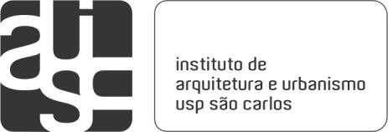

DECLARAÇÃO DE DISPENSA DE ENTREGA DO EXEMPLAR DE TESE OU DISSERTAÇÃO ORIGINAL/CORRIGIDA

EM VERSÃO IMPRESSA

Em razão da pandemia, os alunos que defenderam neste período de isolamento social foram dispensados de entregar suas dissertações/teses (versões original e corrigida) em exemplares impressos. O arquivo digital continua sendo recebido pelo Serviço de Pós-graduação do IAU/USP e publicado na Biblioteca Digital de Teses e Dissertações da USP. Conforme deliberação da Comissão de Pós-Graduação em sua 126ª sessão, realizada em 18/08/2021, a entrega dos exemplares originais e corrigidos de forma impressa é opcional. Portanto, declaro que o(a) aluno(a) _________________________________________, do curso de ( ) Mestrado / ( ) Doutorado, número USP________, orientado(a) pelo(a) Prof.(a) Dr.(a) __________________________, está dispensado(a) da entrega do exemplar de dissertação/tese original e corrigida em versão impressa.

São Carlos, ___ de ___________ de 20___

Prof. Dr. João Marcos de Almeida Lopes
Presidente da Comissão de Pós-Graduação IAU-USP

